Brief sample
1. Introduction
Veuillez décrire le calendrier des offres et les coordonnées.
Site a faire le plus vite possible.
2. À propos de l'organisation
Veuillez décrire les antécédents de l'organisation, sa vision, sa mission et son message principal public cible.
L’organisation du site précédent avait une partie informative pour notre public (conditions d’amission, formation et informations sur l‘école) et une partie pour les membres de l’école pour accéder au bulletin, organisation, document important, etc.
La vision est d’informer les jeunes sur l’alternance avec les formations que nous proposons.
Le message est de valoriser l’alternance.
3. Public cible
Veuillez décrire les segments de marché cibles.
- Les adolescents
- Les parents
- Les travailleurs sociaux ( CPMS, SIEP, etc)
4. Activités et objectifs du site Web
L’organisation du site précédent avait une partie informative pour notre public (conditions d’admission, formation et informations sur l‘école) et une partie pour les membres de l’école pour accéder au bulletin, organisation, documents importants, etc.
La vision est d’informer les jeunes sur l’alternance avec les formations que nous proposons.
Le message est de valoriser l’alternance.
5. Structure de navigation
Veuillez décrire la structure du menu du site Web, divisée en éléments du menu principal et du sous-menu. Où projets, albums, vidéos, profils de personnes et produits sont impliqués, veuillez décrire le nombre des articles à remplir pour le lancement.

Page d’accueil
Ce qu’il faut y retrouver :
    - - Présentation des deux implantations (photo ou plan maps, adresse, N° de téléphone, fax et mail, pour chaque endroit)
    - - Explication de l’alternance.
    - - Les conditions d’inscription.
    - - Un petit cadre « faits divers »
le point 1 reste fix, il pourrait être modifié par un changement des conditions d’inscription mais très rarement.
Menu/onglet
  - Règlement :
1.1.1 ROI
1.1.2 Projets ( d’établissement, pédagogique, etc.)
Reste Fix, cette partie ne contient que du texte.

1.2. Option/formation :
1.2.1 Nom de l’option, explication, grille horaire et accompagnateur (nom + mail)
Peut être modifié selon les années, contient du texte et des images

1.3 Employeur :
1.3.1 Explication de leur rôle dans l’alternance
1.3.2 Contrat
1.3.3 Coût
1.3.4 Incitants financiers
Peut être modifié selon les années, contient du texte et des documents exemple.

1.4 Aides :
1.4.1 CPMS ( Nom de Stéphane et Sophie avec leur mail )
Reste Fix, cette partie ne contient que du texte.

1.5 Actualités :
1.5.1 Galerie
Peut être modifié régulièrement, contient du texte et des images.

1.5.2 Voyage/ Projets ERAMUS
Peut être modifié régulièrement, contient du texte et des images.

6. Caractéristiques du site
Veuillez décrire les caractéristiques spéciales requises pour le site. S'il vous plaît inclure des liens de référence où possible.
-Avoir un système de boîte électronique avec le nom de l’école ex : devosaurore@cefaixellesschaerbeek.be
-Avoir une newsletter
-Avoir un cadre avec les informations qui défile.
7. Sites Web des concurrents
S'il vous plaît décrire les sites Web de référence et ce que vous aimez / n'aiment pas sur leurs sites.
Site de référence :
http://www.cefabxl.be/
Site qu’on aime pas :
http://www.cefa-anderlecht.be/accueil.html

8. Conception
Veuillez fournir un bref exposé sur la direction de la conception du site. Cela nous aidera à estimer besoins de photographie et d'illustration pour le site.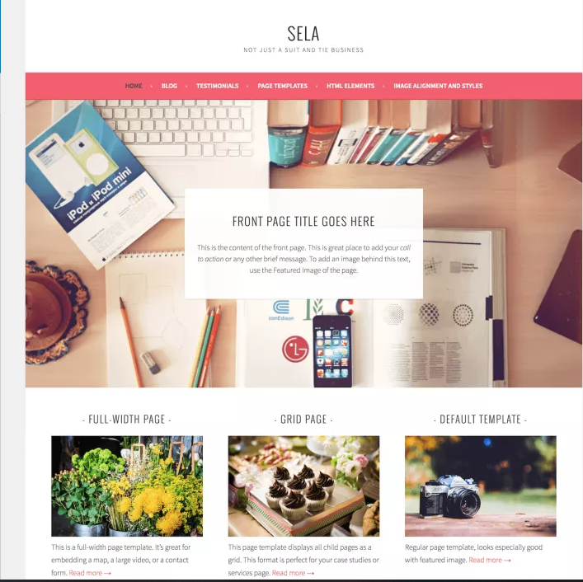
-Attirer les ados ,
-Retrouver les métiers proposés,
-Garder des couleurs vives.

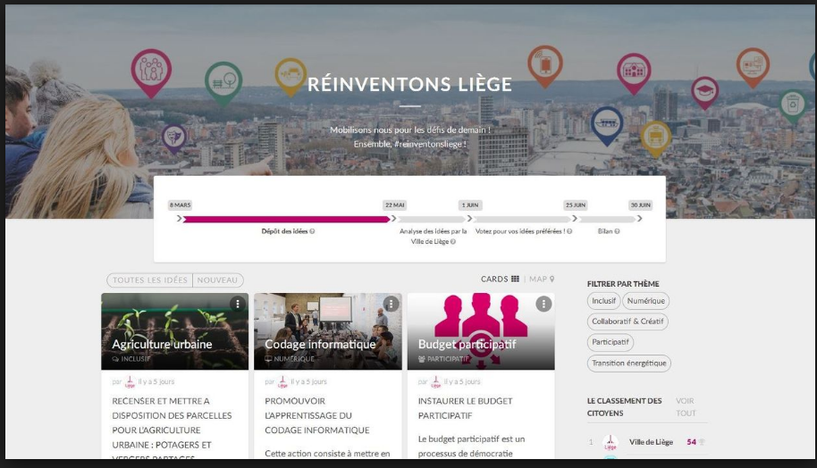
9. Autres exigences
Veuillez décrire les exigences d'hébergement, ainsi que les normes de sécurité et d'accessibilité besoin d'être satisfont (ce dernier est principalement applicable aux sites Web américains et britanniques).

